******18.1.2平行四边形的判定（第3课时）**

**教学目标：**

1.掌握三角形的中位线的概念和定理，能正确应用三角形中位线定理。

2.经历探索三角形中位线定理的证明过程，灵活运用三角形中位线定理解

决有关问题。

3.结合实际情况，进一步理解三角形中位线的概念和性质，培养学生的创造性思维。

**教学重点、难点：**

1. 重点：掌握并能运用三角形的中位线定理。
2. 难点：三角形中位线定理的证明（辅助线的添加方法）。

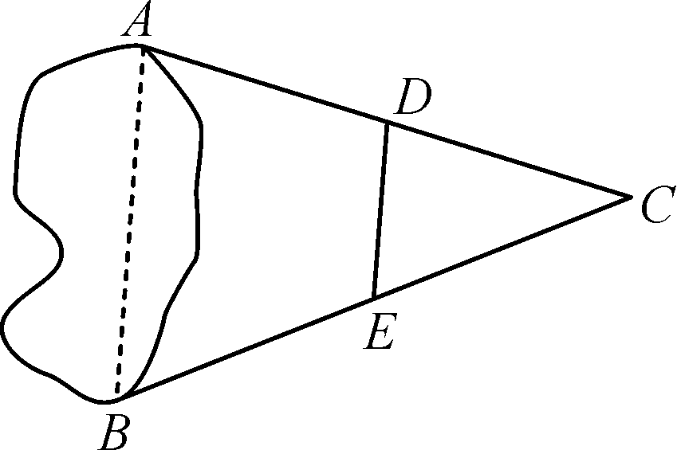**教学过程：**

一、课前回顾

上节课我们学习的平行四边形的判定方法有哪些？你能用符号表示吗？

二、讲授新课

活动一：创设情境、导入新课

如图，A，B两点被池塘隔开，现在要测量出A，B两点间的距离，但又无法直接去测量，怎么办？这时，在A，B外选一点C，连接AC和BC，并分别找出AC和BC的中点D，E，如果能测量出DE的长度，也就能知道A，B两点间的距离了．这是为什么呢？本节课我们就来探究其中的学问？

活动二：实践探究、交流新知

1.三角形的中位线：连接三角形两边中点的线段叫做三角形的中位线

(1)一个三角形有几条中位线？你能画出来吗？

(2)画出三角形的中线和中位线，并说出它们的不同．

2.三角形的中位线与第三边的关系：三角形的中位线平行于第三边，并且等于第三边的一半

学生自行书写证明过程，老师巡查并指出有问题的地方。

活动三：开放训练、体现应用

1. 典型例题 2. 变式训练

活动四：课堂检测

三、课堂小结

|  |  |
| --- | --- |
| **18.1.2平行四边形的判定（第3课时）** 训 练 展 示 导 学 案 | |
| 学习目标 | 1.掌握三角形的中位线的概念和定理，能正确应用三角形中位线定理。 |
|  | 2.经历探索三角形中位线定理的证明过程，灵活运用三角形中位线定理解决有关问题。 |
|  | 3.结合实际情况，进一步理解三角形中位线的概念和性质，培养学生的创造性思维。 |
| 学生笔记 | 导 学 案 内 容 |
| 认真专注    独立思考 | **学习指导:**   1. **自主预习**   三角形的中位线定义：连接三角形 的线段。  三角形中位线定理：三角形的中位线 于三角形的第三边且等于 。  图片1符号语言：△ABC中，若D、E分别是边AB、AC的中点，则 。  **二、导入新课**  情景导入  图片1**三、互动教学**  **知识点一：三角形中位线定理**  1.如图，△ABC中，D、E分别是AB、AC中点。  （1）若DE=5，则BC= 。（2）若∠B=65°，则∠ADE= °。  （3）若DE+BC=12，则BC= 。  图片12.如图，在△ABC中，D、E分别为AC、BC的中点，AF平分∠CAB，交DE于点F.若DF＝3，求AC的长。  **知识点二：三角形的中位线和平行四边形**  1.如图，在△ABC中，AB=6，AC=10，点D，E，F分别是AB，BC，AC的中点，则四边形ADEF的周长为（　　）  A.8 B.10 C.12 D.16  2.如图，在四边形ABCD中，E、F、G、H分别是AB、BC、CD、DA中点。求证：四边形EFGH是平行四边形。 |

|  |  |
| --- | --- |
| 导 学 案 内 容 | 学生笔记 |
| **四、训练展示**  图片11.如图，在△ABC中，点E、F分别为AB、AC的中点．若EF的长为2，则BC的长为（　　）  A.1 B.2 C.4 D.8  2.如图，点D、E、F分别是 △ABC的三边AB、BC、AC的中点。  （1）若∠ADF=50°，则∠B= °；  （2）已知三边AB、BC、AC分别为12、10、8，则△DEF的周长为 。  **图片1知识点：**中位线DE、EF、DF把△ABC分成 个全等的三角形；有三  组共边的平行四边形，它们是▱ADFE和 ，▱BFED和 ， 。   1. 在△ABC中，E、F、G、H分别为AC、CD、 BD、 AB的中点，若AD=3，BC=8，则四边形EFGH的周长是 。   4.如图，E为▱ABCD中DC边的延长线上一点，且CE＝DC，连接AE，分别交BC、BD于点F、G，连接AC交BD于O，连接OF，判断AB与OF的关系，并证明你的结论。  5.如图，在四边形ABCD中，AC⊥BD，BD=12，AC=16，E，F分别为AB，CD的中点，求EF的长。 | 熟练掌握  自信展示  突破自我  大胆发言 |
| **五、本课小结** | |

**板书设计：**

|  |
| --- |
| **18.1.2平行四边形的判定（第3课时）**  **图片1** |

**教学反思：**

|  |
| --- |
|  |